Armando tu propio Raspberry Pi Clúster

El Raspberry pi (RPI) es una pequeña computadora en una placa. Como toda computadora esta tiene su propia memoria RAM, la cual se encarga de procesar las instrucciones que ejecutan el procesador. Su tamaño permite juntar varios de estos para aumentar su magnitud en RAM y así hacer trabajos más rápidamente.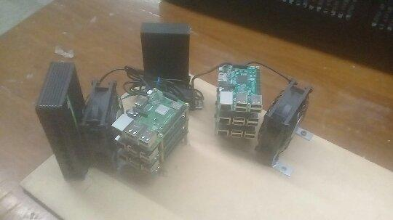

En este manual daremos las construcciones para armar el hardware correctamente.

**Composición de los materiales/dispositivos a utilizar**

Para que los Raspberry pi’s funcionen de manera paralela necesitamos conectar las redes con los dispositivos a través de cables especiales para cada dispositivo.

En la siguiente lista se verán los materiales/dispositivos que se necesitaran:

* Tarjeta MicroSD (2)
* Raspberry Pi 3 Model B Motherboard (6)
* Ventilador de 80 mm con conexion USB (2)
* Un “Wall charger” de 60 W con puerto USB (1)
* Cables con parches para Ethernet (7)
* Una carcasa de Ethernet para escritorio de 10/100 Mbps (1)
* M2.5 x 10mm + 6mm PC Board Hexagonal Hex Threaded Spacer (24)
* Línea de poder Micro USB (1ft) - Cable de carga (6)
* 6 piezas de chips de aluminio de VGA RAM con disipador de calor con cabeza de lavado ()

**Tarjeta MicroSD**

Para cada torre de RPI’s hay una tarjeta microSD la cual le da el “mando” al RPI que esta se conecte sobre todas las demás tarjetas debajo de ella.

**Raspberry pi** 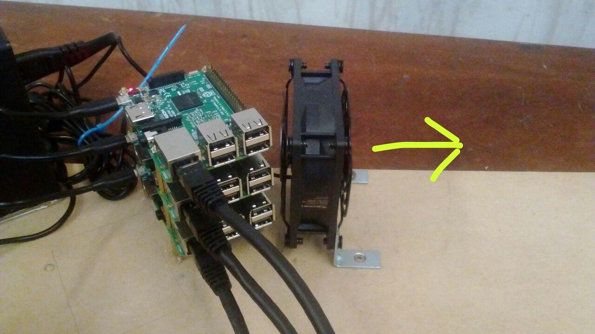

Los raspberry que utilizamos son de la serie 3 modelo “B”, cada una de estas computadoras contiene su propia velocidad de procesamiento. Al unirlo con el tiempo que demora el trabajo dado se divide a la mitad.

Las entradas utilizadas serán: las de Ethernet, para el cargador y el alojamiento de la memoria SD (solo para el primer RPI de cada torre)

**Ventilador** 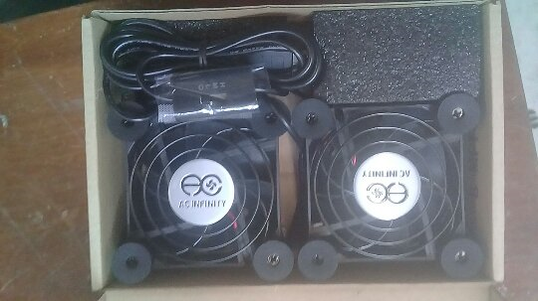

Como todo circuito, este se calienta y debe de enfriarse para no empezar a fallar y/o volverse obsoleto. Estos ventiladores se conectan a la fuente de poder o Wall charger.

Lo que hacen es, el primer ventilador mete aire fresco, de esa manera el calor producido por el RPI se lo pasa al aire frío y el segundo ventilador saca el aire caliente. Así crean un ciclo de enfriado continuo. 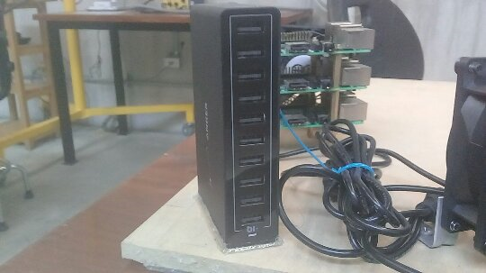

**Wall charger**

Ellos se encargan de repartir la energía recibida del tomacorriente para alimentar los RPI’s y todo el sistema. El Wall charger usado tiene para alimentar a 10 RPI’s (Entre 6 utilizables).

**Cables de Ethernet**

Estos se encargan de conectar los RPI’s con los conmutadores de Ethernet.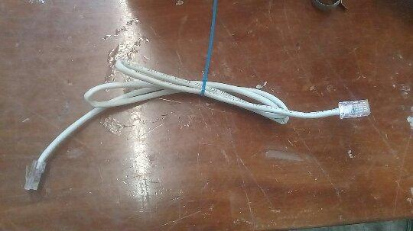

**Ethernet switch**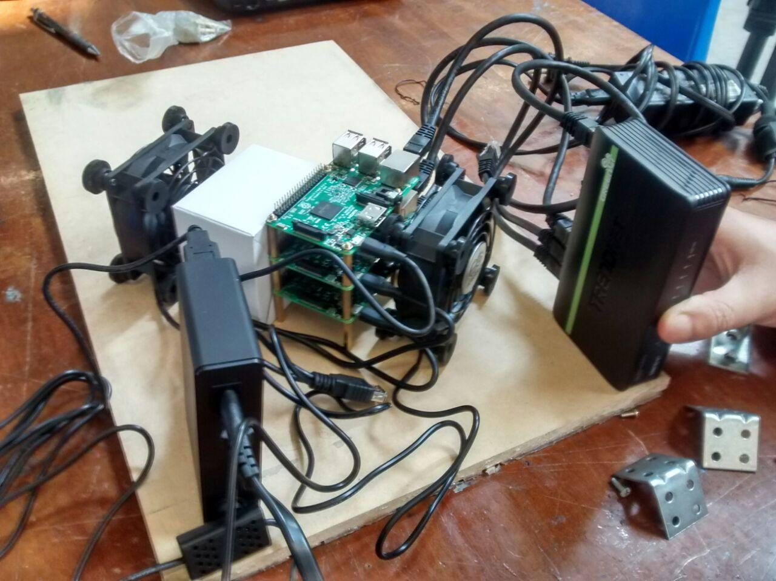

Se encarga de sincronizar a los RPI’s a la computadora. Este funciona al igual que el Wall charger como un multiplexor y un demultiplexor a la vez. La computadora le manda una tarea y cada Raspberry pi haga una parte del trabajo, luego se lo devuelven a la computadora. Todo a través de este. Tiene 8 entradas las cuales 7 son para los RPI’s (6 utilizables) y la octava para la computadora.

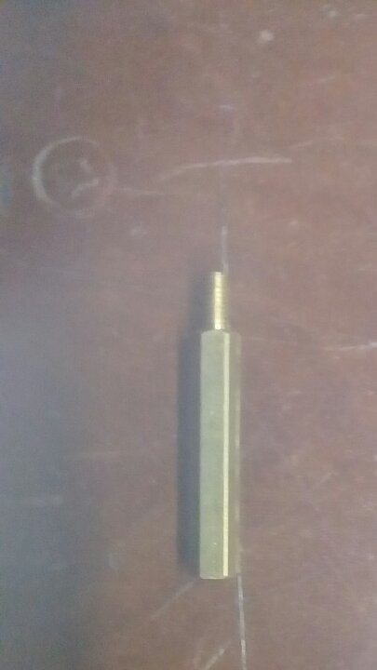

**Tornillos hexagonales**

Para construir las torres, estas necesitan una clase de tornillos especiales las cuales tienen dos características, la primera es darles especie entre placa y placa y la segunda y última porque permiten conectar y ser conectados.

**Cable de carga**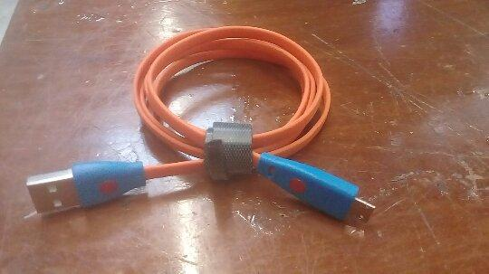

Estos se encargan de conectar los RPI’s con los Wall charger.

**Chips de aluminio**

-------------

**Descripción del diagrama**

En primer lugar, todos los componentes necesitan de una fuente de alimentación externa para funcionar, a excepción del ethernet switch, que posee una propia.

La fuente de alimentación usada abastecerá al RPi máster y a los RPi slaves, así como a los coolers.

El RPi máster gestionará la información que procesen los dos RPi slaves, y se comunicarán por medio del ethernet switch.

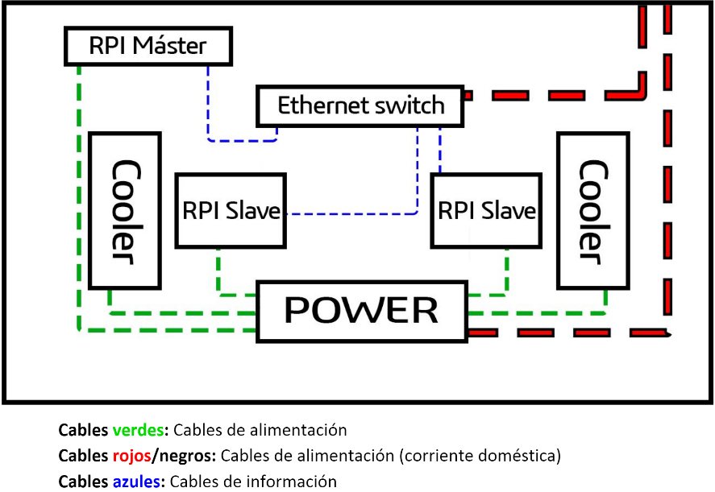

Siguiendo el diagrama mostrado, se procederá con el ensamblaje del conjunto.

**Proceso de construcción**

1. En primer lugar, se atornillan los RPi’s con los tornillos hexagonales para formar una torre, la cual irá a su vez atornillada o pegada a la base.  
   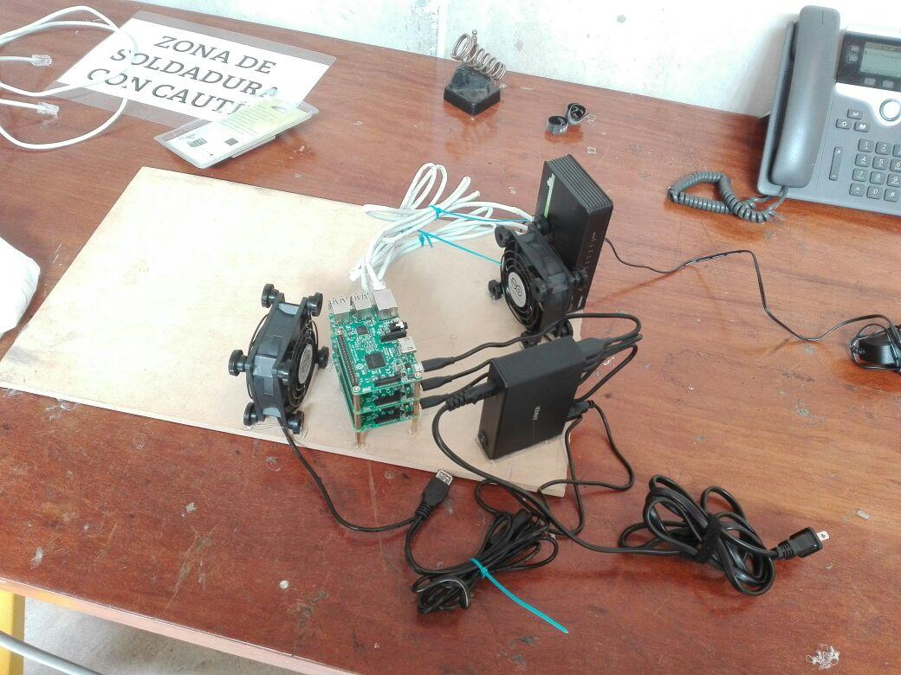

1. A continuación, se deben conectar los RPi’s al ethernet switch con los cables ethernet para brindarles comunicación. Uno de los RPi’s será el máster; es decir, el que gestionará la información que los demás RPi’s procesen.  
   

1. A su vez, se colocarán los coolers en una posición en la que puedan ventilar las torres de RPi’s.



1. Seguidamente, se procederá con darle electricidad a los RPi’s y a los coolers con los cables USB y la fuente de alimentación externa usada. Debido a que el ethernet switch tiene su propia fuente de alimentación, este no irá conectado con los demás componentes del ensamblaje.



1. Finalmente, el armado concluirá con el fijado de las piezas en una base por motivos de organización y portabilidad.